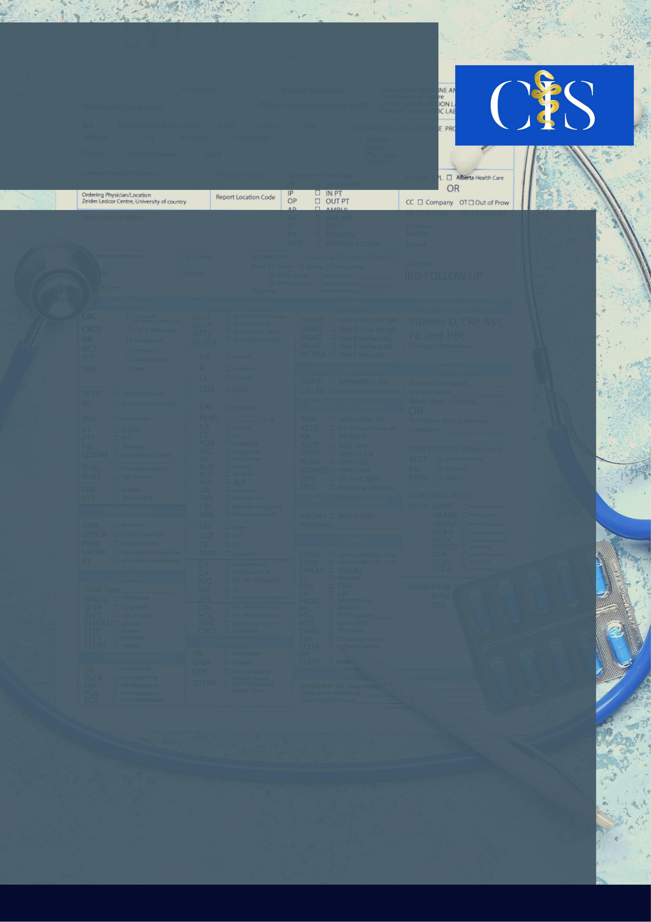

Autores: Carina Marangoni1, Letycia Cabral Ribeiro2, Marina Puerari Pieta³, Bruna Favero4, Vinicius de Souza5

**Apoio:** [**www.editorapasteur.com.br**](http://www.editorapasteur.com.br) **- @editorapasteur**

**INTRODUÇÃO**:

A faculdade de medicina é conhecida pela alta carga horária e rotina desgastante, na qual as exigências e responsabilidades crescem progressivamente. Tal cenário, somado às consequências da pandemia de COVID-19, com sobrecarga e estafa mental, tornam-se um contexto complicado para a saúde mental.

**OBJETIVO**:

Relatar a experiência de uma análise da saúde física e mental dos internos de Medicina integrantes do Núcleo Acadêmico do SIMERS - Sindicato Médico do Rio Grande do Sul - (NAS) no período da pandemia de COVID-19.

**MÉTODO**:

O NAS conta com 21 diretores, todos alunos de Medicina de diversas universidades do Rio Grande do Sul. Os diretores que estão nos dois últimos anos de faculdade, chamados de internos, relataram suas experiências e suas práticas clínicas no contexto da pandemia de COVID-19 para a realização do estudo. Optou-se por fazer um questionário no Google Forms, que foi respondido pelos 8 diretores internos do grupo, a fim de facilitar e otimizar a forma do relato. O formulário contou com 5 perguntas de identificação e 13 perguntas de caráter objetivo, sendo respostas dicotômicas (sim ou não) com a possibilidade de serem acrescentados comentários por parte dos questionados.

**RESULTADOS**:

Dos 8 internos, 62,5% afirmaram que se sentem esgotados no fim de um dia de atividades acadêmicas e 50% afirmaram se sentir cansados antes mesmo de iniciar a rotina na faculdade. Quando questionados sobre ter menos interesse nos estudos desde o início da pandemia, 62,5% responderam que sentem esse desinteresse, e 62,5% também afirmaram que têm estado mais descrentes do seu potencial e da utilidade dos estudos. 62,5% sentem que a demanda emocional dos pacientes está maior e que isso os tem esgotado mais, e para 87,5% a meta de estudos no período da pandemia não tem sido concluída com êxito. Também foi relatado que um dos fatores estressores durante a pandemia são os estágios alterados, com horários reduzidos ou ambulatórios fechados, além da privação do contato com familiares e amigos.

**CONCLUSÃO**:

As características de intensa cobrança e elevada carga horária, somadas ao cenário nacional da pandemia de COVID-19 permitiram uma piora nos aspectos da saúde mental dos internos, os sobrecarregando e desestimulando. Esse cenário reflete a necessidade de investir na saúde mental desses estudantes.

Palavras-chave:

*Estudantes. Medicina. Saúde mental. Universidades.*

Filiações:

1Discente, Faculdade de Medicina da Pontifícia Universidade Católica do Rio Grande do Sul, RS

2Discente, Faculdade de Medicina da Universidade do Vale do Rio do Sinos, RS

³Discente, Faculdade de Medicina da Pontifícia Universidade Católica do Rio Grande do Sul, RS

4Médica, Sindicato dos Médico do Rio Grande do Sul, RS

5Médico, Sindicato dos Médicos do Rio Grande do Sul, RS

Título: Saúde Mental de Internos Durante a Pandemia de COVID-19: Relato de Experiência.